GUÍA DE ORIENTACIÓN

Nombre: | Curso: 1° | Fecha: semana N° 9
¿QUÉ APRENDEREMOS?
Objetivo (s):
OA1- Observar, describir y valorar sus características personales, sus habilidades e intereses.
Contenidos: Características personales
Objetivo de la semana: Describir y valorar sus características personales, sus habilidades e intereses, por medio de imágenes y apoyándose con video educativo.
Habilidad: Describir

¿Qué necesito saber?
Para comenzar necesitas saber de qué se trata la habilidad de describir y qué entendemos por características personales

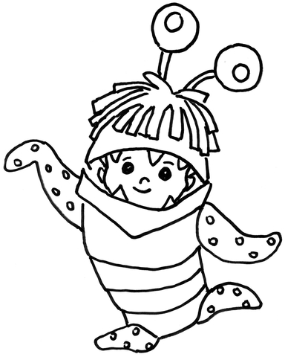

Entonces:
Describir es: explicar como es.

Características personales nos muestran tal y como somos.

¡¡¡¡RECORDEMOS!!!!
Todas las personas tenemos distintas características personales que nos hacen únicos.

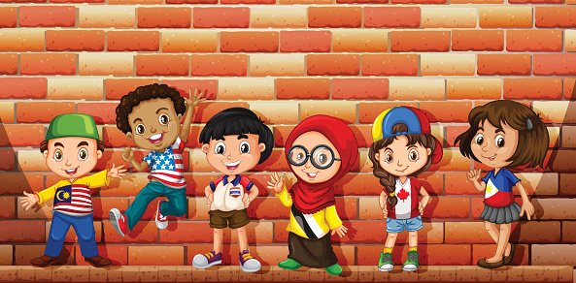
Algunos son altos, otros más bajos, algunos rubios otros morenos…

Cuando observamos nuestra cara podemos describir nuestras características más claramente.

Ojos celestes
Pelo largo y castaño.
Nariz pequeña
Piel trigueña
¿De qué color tienes el pelo?

Mi pelo es negro.
Ahora responde tú.

¿De qué color tienes tus ojos?

¿Cómo es tu boca?

¡A TRABAJAR!
Hoy trabajaremos en la guía, si no la tienes impresa usa el cuaderno, para esto pide a un adulto que escriba cada instrucción en la que trabajaremos hoy.
Para complementar te invito a ver este video.
https://www.youtube.com/watch?v=HgeTnFkpSIM
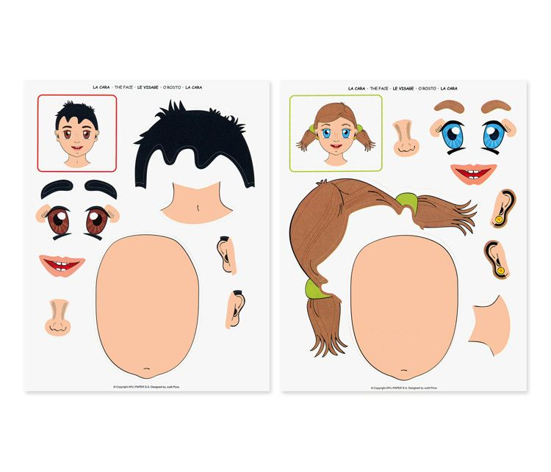
Recorta y arma el rostro que más se parece al tuyo.

¡Maravilloso trabajo!

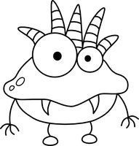
1.- ¿Qué fue lo más difícil de este trabajo? ¿Por qué? Profesora María José Guerrero +56998414338

